Matlab课程第一次作业

姓名：孙瑞祺 学号：2018302020073

习题一：编写M文件，计算以下问题：

口口口口×口＝口口口口

以上9个口代表1～9这9个数字，不得遗漏或重复，要求：给出解算思路和M文件代码，注意算法的效率。

解题分析：

本题目的难点在于如何使得计算过程中所用到的数字不重复，我最开始的思路是在循环结构中将每一个数字与其他数字进行比较，若不相同则判断等式是否相等,然而该算法较为复杂且不够简洁，所以我采取了另外一种思路，一开始生成一个元素相互独立且在1到9之间的九维向量x，然后用向量前四个元素表示第一个数字，第五个元素表示第二个数字，后四个元素表示第三个数字，用循环语句持续进行判定，若等式成立则输出向量x.

解题过程：

在正式的求解之前，我先用一段代码期望能够先把能使等式成立的向量x找出来，于是用到了以下代码：

while(1)

x=randperm(9);

if (x(1)\*1000+x(2)\*100+x(3)\*10+x(4))\*x(5)==(x(6)\*1000+x(7)\*100+x(8)\*10+x(9))

x

End

end

通过一个死循环，找到了该题目的两个解：

1738\*4=6952

1963\*4=7852

在知道了本题目只有两个解之后，为了使输出值更加简洁直观我对代码进行了修改，得到了最终版本：

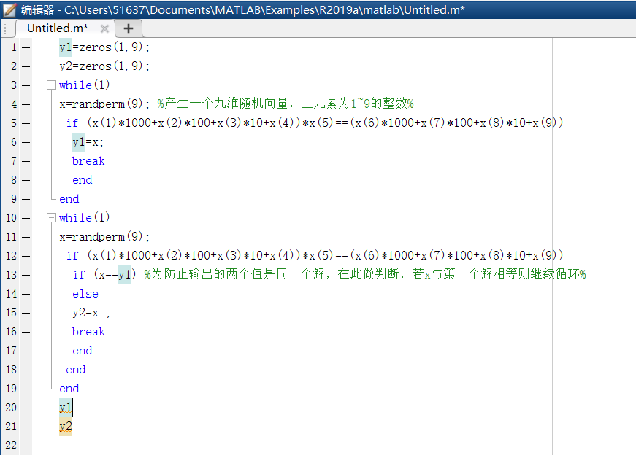

其中用到的比较重要的一个函数是randperm，该函数能够生成一个随机的九维向量，且元素为1~9的不重复的整数值，很好的解决了九个数字不能重复的问题，另外为了防止输出的两个解为相同值，在第二个循环里多加了一次判断，保证第二次循环输出的值与第一次循环不同。

最终结果：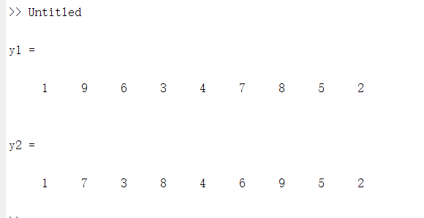

将向量y1与y2中的元素按照顺序填入题目所给空格即可得到答案。

习题二：丁字路口红绿灯问题建模

丁字路口，每条车道同时只允许一辆车通过，如图所示每分钟内各车道车辆数为

要求：需对哪几条车道建红绿灯（无黄灯）？

建立MATLAB模型，求解最优化红绿灯的时间应该多长。

提高：若为十字路口，按现行交通规则提出交 通灯设置方案。

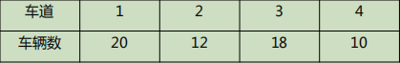

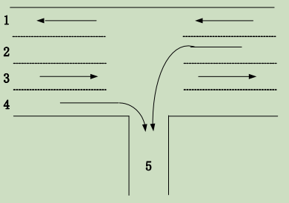

解题分析：

本题最为重要的部分在于：找到一个描述红绿灯路口工作效率的参数，并通过代码求解该参数。首先对题目进行分析，我们不难发现，1号车道对其他车道并没有任何影响，因此在不考虑行人的情况下，我们不需要在1号车道设置红绿灯，另外3号与4号车道之间互不干涉，因此不妨用一个红绿灯控制3、4号车道的车流，记为红绿灯a，2号车道对3、4号都有影响，我们需要单独用一个红绿灯控制2号车道,记为红绿灯b。由两个红绿灯之间的关系可得：a的红灯时长等于b的绿灯时长，b的绿灯时长等于a的红灯时长。

解题过程：

本题目中，我选取的用于描述路口红绿灯工作效率的参数为：a、b分别度过一次绿灯后，单位时间内通过的小车数量，计算方法如下：令a、b的绿灯时长分别为j、k，以路口2为例，在红绿灯b绿灯的时间段里，通过路口2的小车数为：

（上一次红灯积累的小车数）+【（绿灯时长）-（释放上一次红灯积累的小车所用时间）】\*（单位时间内路口2新加入的小车）

按照该算式分别计算三个车道后将所得值相加并除以总绿灯时长（j+k）即可得到效率参数。

该参数越大越好。

最初的代码以及结果：（ans值为参数最大值）

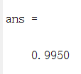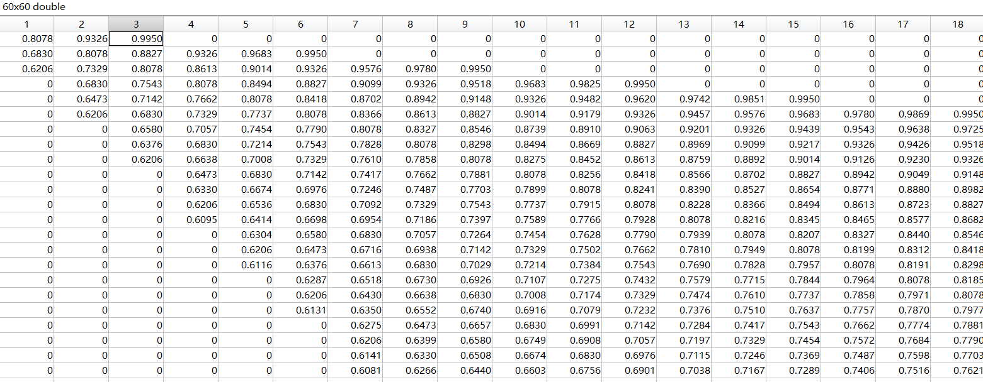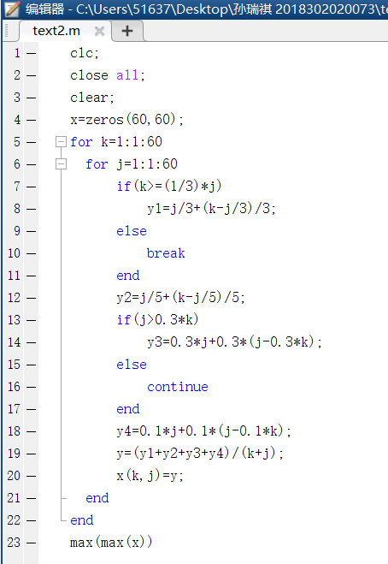

由此可见有很多组最优解，这不符合预期，于是对代码做出了修改，考虑了车在不同车道通过时长的不同（令车道2通过时长为2S车道3通过时长为1.5S车道四通过时长为0.75S），以及车辆数取整的问题，还有红绿灯时长不可太长也不可太短的实际情况，最终得到以下代码以及结果。

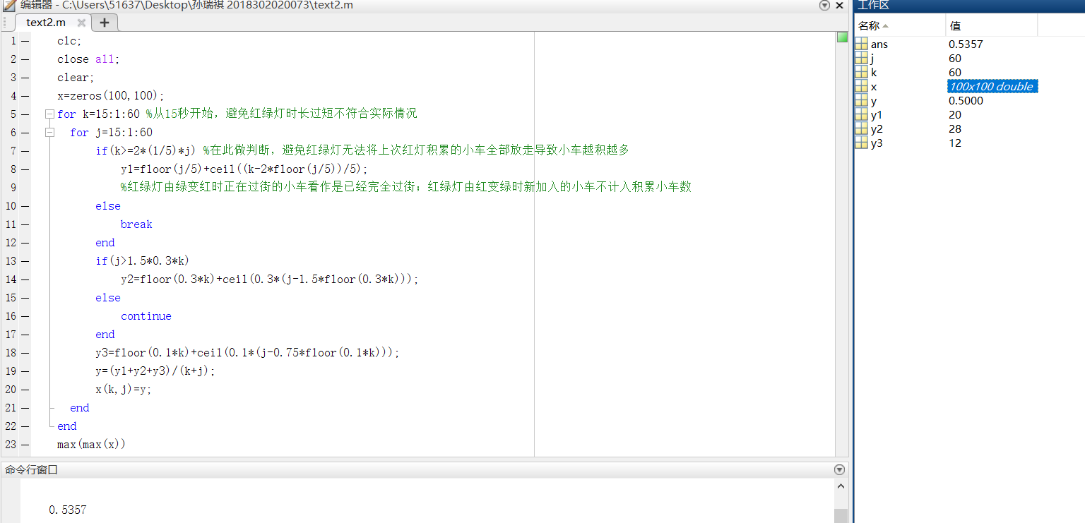

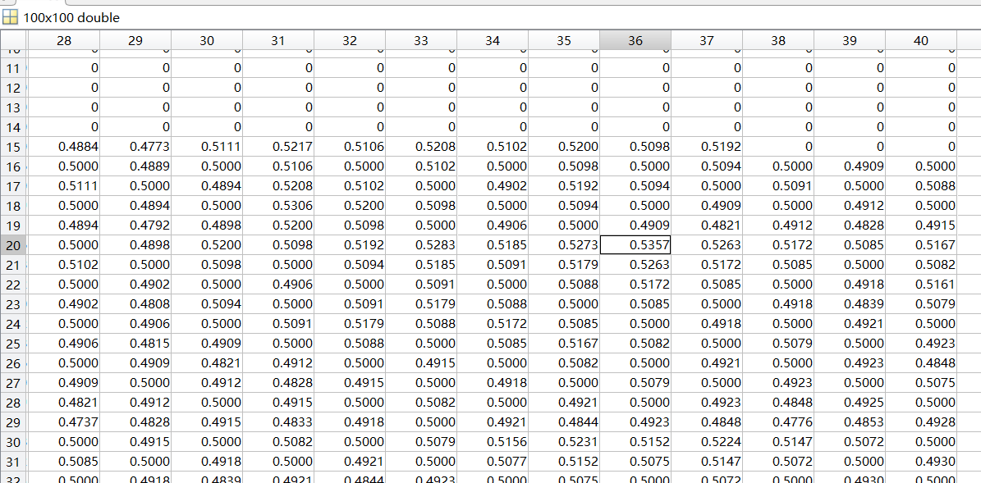

可以看出效率参数最大为0.5357，由表格行列数可读出此时a、b绿灯时长分别为20s、36s。